學校基本資料、評鑑結果及辦學特色一覽表
公告於學校網頁
校名 | 嘉義縣私立萬能高級工商職業學校
校址 | 嘉義縣水上鄉萬能路1號
網址 | http://www.wnvs.cyc.edu.tw

校地面積(㎡) | 樓地板面積(㎡) | 教師人力素質
校地面積(㎡) | 樓地板面積(㎡) | 博士(%) | 碩士(%) | 研究所學分班(%) | 大學(%) | 其他(%)
31014 | 24295 | 0% | 22% | 1% | 77% | 0%

學生班級數與人數比率(高中部係含高中職及綜合高中)
年級  科別 | 高中部 |  |  |  |  |  |  | 國中部合計
年級  科別 | 一年級 |  | 二年級 |  | 三年級
年級  科別 | 班數 | 人數 | 班數 | 人數 | 班數 | 人數 |  | 班數 | 人數
資訊科(日間部) | 1 | 43 | 1 | 42 | 2 | 76
電機科(日間部) | 1 | 48 | 1 | 38 | 1 | 49
汽車科(日間部) | 1 | 42 | 1 | 31 | 1 | 33
餐飲管理科(日間部) | 4 | 163 | 4 | 132 | 5 | 162
多媒體設計科(日間部) | 1 | 45
資訊科(建教合作班) | 1 | 76 | 1 | 41 | 1 | 60
電機科(建教合作班) |  |  | 1 | 37 | 1 | 50
美容科(建教合作班) |  |  |  |  | 1 | 28
餐飲管理科(建教合作班) | 1 | 99 | 2 | 77 | 2 | 114
微電腦修護科(實用技能學程) | 1 | 42 | 1 | 52 | 1 | 44
水電技術科(實用技能學程) | 1 | 41 | 1 | 41 | 1 | 50
汽車修護科(實用技能學程) | 1 | 43 | 1 | 23 | 1 | 36
商用資訊科(實用技能學程) | 1 | 43 | 1 | 46 | 1 | 47
美髮技術科(實用技能學程) | 1 | 33 | 1 | 46 | 1 | 45
美顏技術科(實用技能學程) | 1 | 41 | 1 | 42 | 1 | 45
餐飲技術科(實用技能學程) | 2 | 101 | 2 | 93 | 2 | 86
中餐廚師科(實用技能學程) | 1 | 47 | 1 | 44 | 1 | 41
觀光事務科(實用技能學程) | 1 | 29 | 1 | 31
合計 | 20 | 936 | 21 | 816 | 23 | 966
總班數/總學生數 | 64班/2718人

【說明】
- 本表可依照各校實際辦學情況，自行增加或刪減。
- 學生數及班級數請以101學年度具有學籍之學生為限。

學校最近1次接受學校評鑑之評鑑結果
評鑑實施日期 |  | 98年9月29日 | 評鑑總成績 | (87分)達80分以上
評鑑項目  (含專業評鑑之群、科) | 等第 | 優點
校長領導 | 一等 | 1.校長辦學經驗豐富，領導方式圓融和諧，團隊精神佳。  2.師生互動良好，教師愛護學生及關懷學生，深受學生之肯定。  3.校園規劃良好，學習環境優。  4.校長熱心參與各項活動，對激勵師生有正面效果與功能。  5.鼓勵及重視技能學習與競賽，成績優異。
行政管理 | 一等 | 1.推動績效考核制度，立意良好，且實施之各項措施完善，可達到鼓勵教師及行政同仁的目的，有助於達成學校辦學績效的提昇。
課程教學 | 二等 | 1.英文、數學自高一起依能力分班教學，長久來持續實施，做法正確、成效佳。  2.注重教師實務能力，獎勵獲乙級證照之教師，值得稱許。
實習教學 | 一等 | 1.各科學生對學校的實習教學成效感覺滿意，相當難得。  2.學校推動技能檢定暨技藝競賽不遺餘力，培養國手成效斐然；部分科別乙級檢定通過率高，值得嘉許。  3.多數科別教學目標與設備更新能夠與時俱進，掌握產業需求與脈動。  4.實施技藝教育績效優良。
學務輔導 | 二等 | 1.前次評鑑多項改善項目，都能有顯著之改善成果，值得鼓勵。  2.對偏遠地區學生提供免費住宿，協助弱勢家庭學生，美意頗佳。  3.學校對學生「公民教育」用心，培育良好品格是教育的重點，對高中階段頗為重要。  4.學校對環保與節能教育注重，並能努力執行。  5.輔導室人力較前次評鑑增加，輔導教師及幹事認真投入，服務態度甚佳。  6.輔導室能藉多元活動方式，推展學校輔導工作。  7.實施「我喜歡做的事」興趣量表協助生涯探索與規劃。
環境設備 | 二等 | 1.圖書館空間寬敞且完成e化系統，有利於師生運用。  2.擁有高職少有的游泳池，若能進一步發展一校一運動的學校特色，學生可有另一個學習舞台展現潛能。
社群互動 | 二等 | 1.學校積極支援社區服務，強化社區互動辦學深受社區肯定，社區就近入學人數逐年增加。  2.學校不但能善用社區資源擴展師生學習機會，並能積極回饋社區協助辦理推廣教育。
汽車科 | 二等 | 1.老師積極從事學生之生活管理與課業輔導，實施績效良好。  2.教師專業素養良好，教學授課正常化。  3.實習工場空間尚稱足夠。  4.致力於推動證照制度，備有機車乙丙級，汽車丙級及堆高機檢定場地，有助學生考取證照目標。  5.積極推動社區產學合作支援國中生涯發展計畫，著有成效。  6.宜將「汽車修護」職類納入技能競賽選手之培育項目。
資訊科 | 二等 | 1.實習工場寬敞，工安設備良好。  2.教師教學認真，學生認同度高。  3.重視證照檢定，各項競賽成果豐碩。  4.多元化教學，如使用機器人、自走車
電機科 | 二等 | 1.實驗工場寬敞，採光與通風良好。  2.科內氣氛融洽，科務運作順暢。  3.輔導學生參加各類檢定和技能競賽，深獲學生肯定。  4.學生對科內教學反應佳。
資料處理科 | 一等 | 1.近年來，學生考取乙級證照率為32%、34%和49%，考取乙、丙級證照率為183%、251%及284%，逐年均提高，值得肯定。  2.本科除推動傳統資訊證照外，亦將「門市服務」列入證照推動項目之一，並為全國唯一之考照場所，增進學生進路，值得肯定。  3.學校鼓勵教師考取乙級證照，並頒發每月3,000元獎金，教師能學以致用，教師流動率低，值得鼓勵。  4.本科電腦設備逐年更新，堪用率良好，值得肯定。  5.科主任認真負責、科上老師互動佳，值得肯定。  6.科上教師落實對學生生活輔導，學生滿意度佳。  7.科上常辦理師生活動，老師服務主動，科內師生融
美容科 | 二等 | 1.教學環境經專人設計，具美感並維護良好。  2.教學設備已汰舊換新，符合教學需要。  3.專業教室符合美容美髪檢定規格，學生可以就地考照。  4.教師教學用心，師生互動良好。  5.學生參加技能檢定通過率高。
餐飲管理科 | 二等 | 1.鼓勵教師參與進修研習，教師多表認同。  2.實務操作設備完整，提供學生多元學習機會。  3.學生對教師認真教學皆表滿意，課後輔導亦不遺餘力。  4.教師相處融洽，對科務發展具向心力。  5.技能證照比率逐年提昇，學生深具成就感。
【備註】學校評鑑待改進事項及改進策略(連結網址) http://www.wnvs.cyc.edu.tw/2009/z211/hq/edit/

學校近三年績優表現及特色概述（約300-500字）
(例如：國際交流、學生競賽、社區表現…等)
1.97.98.99.100學年度連續四年實用學程訪視成績榮獲一等。
2.98.99.100.100學年度連續高職優質化輔助方案順利獲得通過。
3.100學年度高職優質化輔助方案訪視成績榮獲一等獎。
4.101學年度第二期程高職優質化輔助方案順利獲得通過。
5.101學年度大學校院協助高中職優質精進計畫順利獲得通過。
6.101學年度高中職適性學習社區教育資源均質化實施方案順利獲得通過。
7.100.101學年度教師專業發展評鑑順利獲得通過。
8.推動校園美化綠化，成效良好，綠草如茵，校園環境優雅。
9.辦理技藝教育特色突出(已培育出21位正副技職國手….)。
10.畢業生丙級技術證照286%，乙級24%皆高於全國平均值2倍以上。
11.技職風雲榜高中職工業類競賽績分全國第七，私校第一。
12.推展多元學習，開展學習潛能，每年辦理愛國歌曲比賽、公民訓練活動、親師座談、專題發表、校外參訪、社區老人院義剪、產學交流體驗…。
13.引進技專資源辦理十場次國際教育體驗營，導入和風日語線上學習，促進國際教育體驗。
14.男、女排球隊參加101年嘉義市第9屆《諸羅山盃》排球比賽，男子排球隊榮獲高男組第一名，女子排球隊榮獲高女組第二名。
15.社區國中畢業生就近入學率年年提昇98年50%、99年53%、100年64.7%、101年67%。
學校校園環境、學生學習及教學情形相片(限8張)
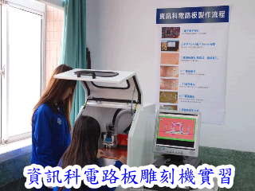 | 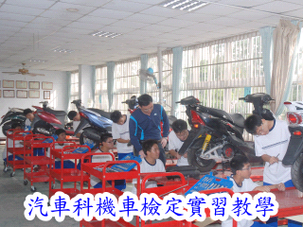
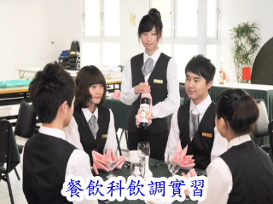 | 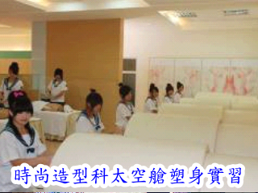
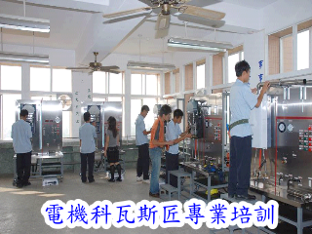 | 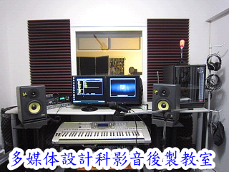
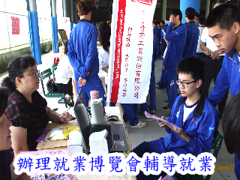 | 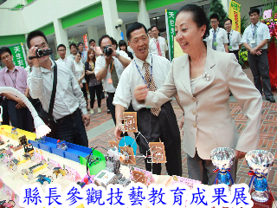

學校辦理專案計畫之摘要與績效
- 高中(職)優質化輔助方案：http://www.wnvs.cyc.edu.tw/2009/z211/hq/
- 高中職適性學習社區教育資源均質化實施方案：http://www.wnvs.cyc.edu.tw/2009/z211/hq/homogeneous/
【說明】學校得依辦理計畫，自行增加

